Aaron Andal isx36579183

Activitat 1.3. Exercicis de VLSM
Donada la xarxa 10.192.0.0/14, volem fer 5 subxarxes.

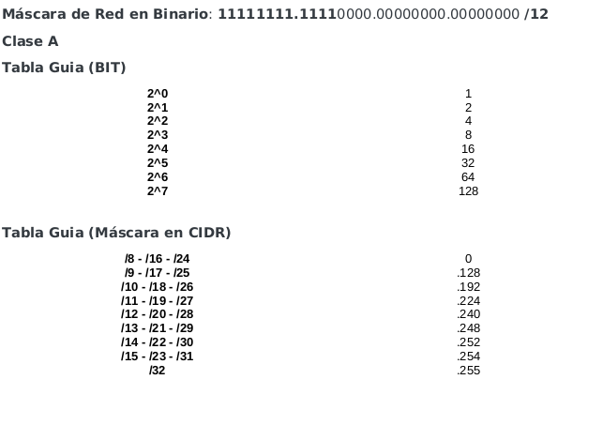

Per cada subxarxa nova que has de crear, indica:
- L'adreça de xarxa, en format decimal i en binari
- L'adreça de broadcast extern, en format decimal i en binari
- El rang d'IPs per a dispositius

Fórmula 2^n >= 5
2^3 = 8
8 es mayor que 5
NUEVA MÁSCARA /17 - .128.0
10.192.0.0/17

RED | AX | Mascara RED CIDR | 1a IP | Ultima IP | Broadcast
X0 | 10.192.0.0 | /17 | 10.192.0.1 | 10.192.127.254 | 10.192.127.255
X1 | 10.192.128.0 | /17 | 10.192.128.1 | 10.192.255.254 | 10.192.255.255
X2 | 10.193.0.0 | /17 | 10.193.0.1 | 10.193.127.254 | 10.193.127.255
X3 | 10.193.128.0 | /17 | 10.193.128.1 | 10.193.255.254 | 10.193.255.255
X4 | 10.194.0.0 | /17 | 10.194.0.1 | 10.194.127.254 | 10.194.127.255

Donada la xarxa 192.168.1.0/24, volem fer xarxes de 60 dispositius cada una d'elles.

Fórmula 2^n -2 >= 60
2^6 - 2= 62
62 es mayor que 60

Máscara de Red en Binario Original: 11111111.11111111.11111111.00000000 /24

Tenemos que coger 6 bits para HOST
NUEVA MÁSCARA /26 - .192
Máscara de Red en Binario: 11111111.11111111.11111111.11000000 /26
192.168.1.0/26

Per cada subxarxa nova que has de crear, indica:
- L'adreça de xarxa, en format decimal i en binari
- L'adreça de broadcast extern, en format decimal i en binari
- El rang d'IPs per a dispositius

Tamaño Fijo

Red | N. host | MX | AX | Dirección AX (Binario) | Dirección Broadcast (Binario) | Decimal  BROADCAST
X0 | 60 | /26 | 192.168.1.0 | 11000000.10101000.00000001.00000000 | 11000000.10101000.00000001.00 111111 | 192.168.1.63
X1 | 60 | /26 | 192.168.1.64 | 11000000.10101000.00000001.01000000 | 11000000.10101000.00000001.01 111111 | 192.168.1.127
X3 | 60 | /26 | 192.168.1.128 | 11000000.10101000.00000001.10000000 | 11000000.10101000.00000001.10 111111 | 192.168.1.191
X4 | 60 | /26 | 192.168.1.192 | 11000000.10101000.00000001.11000000 | 11000000.10101000.00000001.11 111111 | 192.168.1.255
X5 | 60 | /26 | 192.168.2.0 | 11000000.10101000.00000010.00000000 | 11000000.10101000.00000010.01 111111 | 192.168.2.63

3. Donat el bloc d'adreces 10.0.0.0/8, necessitem crear les següents subxarxes:
- Tecnologia: 100 hosts
- Administració: 4000 hosts
- Vendes: 1000 hosts
- Compra: 2200 hosts
- Recursos humans: 50 hosts

